Фотоотчет тематического занятия «Наша Армия»

К 23 февраля с детьми старшей группы было проведено тематическое занятие о российской армии, для того чтобы сформировать у них первые представления о родах войск, о защитниках Отечества, а также для уточнения знаний о военной технике. Через это занятие воспитывать у детей любовь к Родине, чувства гордости за свою армию, желание быть похожими на сильных российских воинов. Продолжать развивать у детей память, воображение, закрепить у них умение собирать ракету по схеме, используя имеющиеся навыки по конструированию.
Предварительно была проведена большая работа с ребятами: рассматривание иллюстраций, открыток, фотографий; чтение художественной литературы; прослушивание музыкальных произведений, посвященных армии и защитникам Отечества.

В начале занятия с помощью интерактивной доски детям показали презентацию "Военная техника"

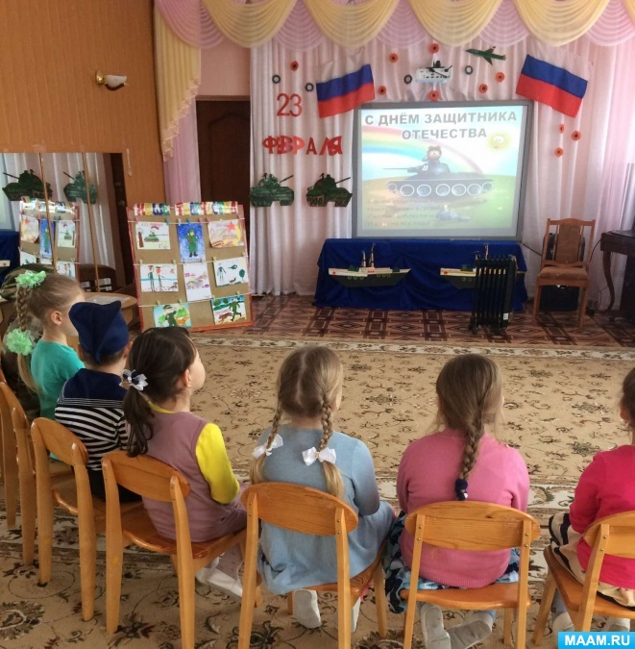

Следующим этапом занятия была дидактическая игра "Собери ракету"

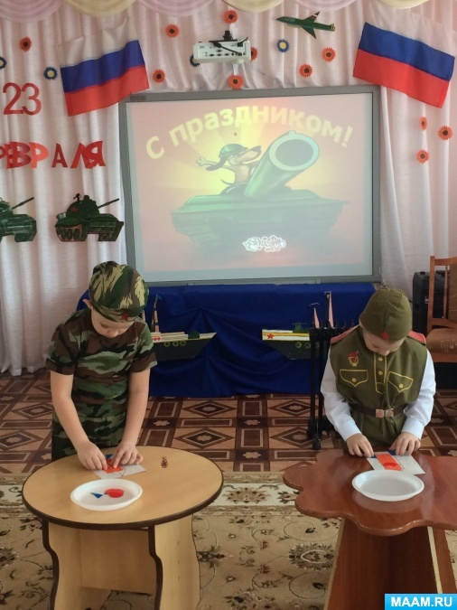

Потом мальчики рассказали стихи и спели песню «Когда я вырасту большим»

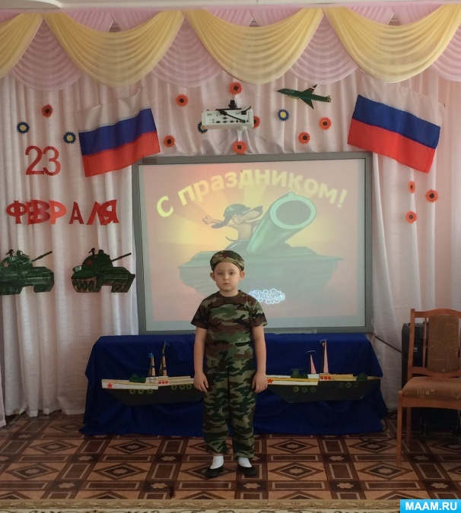
Подвели итоги конкурса рисунков "Мой папа - солдат"

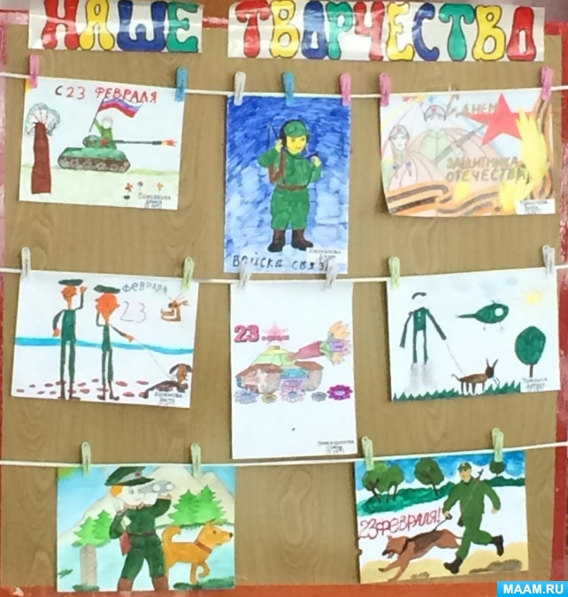

В завершении занятия поговорили с детьми о том, что на праздник принято дарить подарки. Раздали детям подарки, которые они сделали своими руками, чтобы ребята их подарили дома папам и поздравили их с днем защитника Отечества!

